ODGOJNO – OBRAZOVNO PODRUČJE: KOMUNIKACIJA
ZADATAK: PROČITAJ I PREPIŠI REČENICE!
KAD KUHAŠ PAZI DA SE NE OPEĆEŠ! 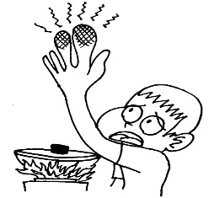

NE DIRAJ ŠIBICE DA NE DOĐE DO POŽARA! 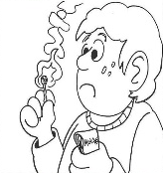

OPASNO JE DIRATI UTIČNICE! 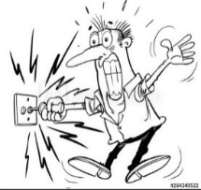

PAZI KAD REŽEŠ NOŽEM! 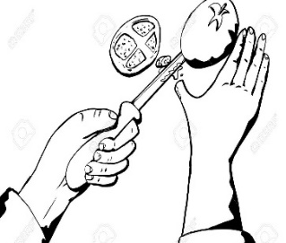

PAZI KAD KORISTIŠ ČEKIĆ!

